10级毕业论文中期汇报操作流程
建议：使用火狐或者谷歌浏览器。
一、进入界面之后，点击本科生选课系统，点击“学生选课（新）”。界面如下：
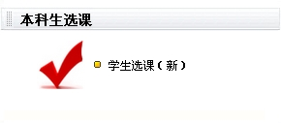
二、进入课程管理
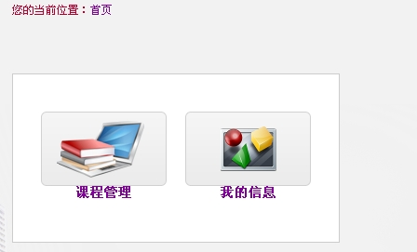
三、点击课程管理之后，会出现一个很多查询的界面，点击“毕业论文中期汇报”
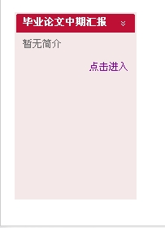
四、点击之后出现以下界面

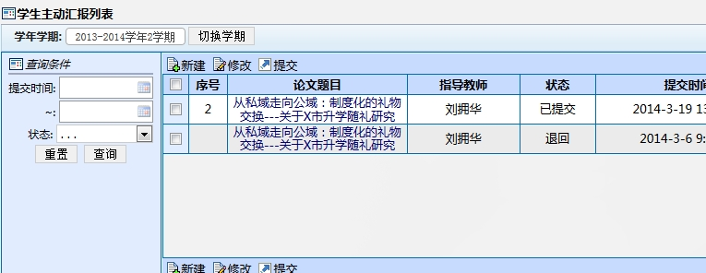
这个界面注意事项：
- 学期为2013-2014学年2学期，如果有显示别的学期，请自行切换；
- 每次中期汇报之前，请点击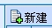按钮，出现以下界面
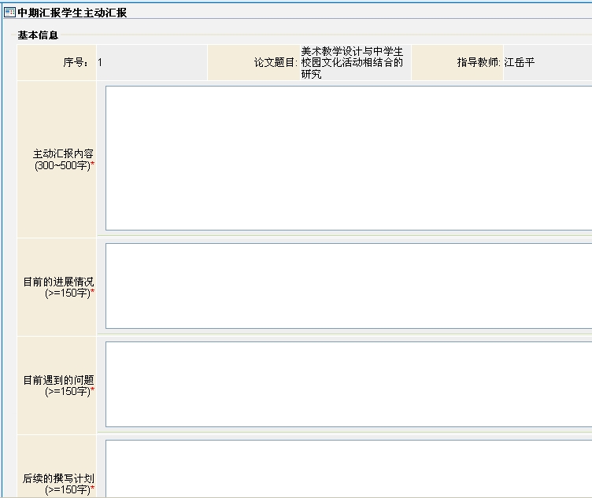
4.这点工作有以下注意事项：
1）请按照提示要求写满字数；每次四块内容都要填写完全；
2）填写完之后点击“保存”，如果想修改可以点击“修改”，确定无误后再点击“提交”；一般提交之后就不能修改了。导师就可以看到你的内容了。
3）每条最后一格的“上传”按钮用于上传附件，你可以将现阶段论文撰写的半成品上传上去供指导老师参看。

- 注意查看序号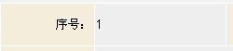第一次新建会出现序号1， 第二次汇报会出现序号2
- 可以根据状态栏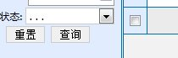 ，按“已批阅”，查找到老师已经批阅的汇报，点击论文题目，打开页面，最底端的方格里，将显示老师的批阅意见。

五、建议
1.中期汇报建议先给老师看稿子，看完之后确认无误再点击提交；
2.根据论文老师安排，分配好四次汇报的时间节点。

